抗疫日记（六）：羊羊得意

原创 有里儿有面 [有理儿有面](javascript:void(0);)

**有理儿有面**

微信号 youli-youmian

功能介绍 你说是不是

2022-12-15[原文](https://mp.weixin.qq.com/s?__biz=Mzg3MjEyMTYyNg==&mid=2247577672&idx=3&sn=13fe5d34b92ff95625e416c43206e377&chksm=cef7e43df9806d2b9c7e466c30dd1fbd5ff6ef1f87bbb8c4a761528b2ab77a9feff97a408b76&scene=27#wechat_redirect&cpage=214) 发表于

收录于合集





**全文共1464字，图片9张，预计阅读时间为8分钟。**

**文章首发于“有理儿有面”（youli-youmian），欢迎大家在朋友圈和微信群转发。**

**公众号及其他平台转载请在后台留言。**



▼

13日上午10点，有理哥终于收获久违的自然醒。

新冠期间只有两个睡完整觉的时候，一个是彻底烧迷糊了，一个是彻底要好了，其他时间你都在辗转反侧中度过。

今天的状态，预示着小羊人抗疫告捷。可喜可贺。

体温已经降到36.9，恢复正常。自从昨日体温降到38度以下，我就停用了所有药，包括连花清瘟胶囊、对乙酰氨基酚片和维生素C片。对于低烧，自身的免疫力足够应对。是药三分毒，能少吃就少吃。

肌肉酸痛感已经彻底消失，体力有很大恢复，做简单的家务也没有感到累。这也允许我可以在家里找点事情做，而不是被迫躺尸刷手机。

喉咙干痛已经彻底消失，喝水、吃饭时没有任何不适感。与前几日如鲠在喉相比，喉咙通畅带动胃口跟着好转，开始想尝试吃点乱七八糟的。每天汤汤水水的日子，对胃确实有点委屈，体重也已经下降了4斤。

咳嗽得到很大的缓解，从频繁降至偶尔，只有在动作幅度过大时，才会引发咳嗽反应，而且也不会出现“举全身之力为一咳”的情况。



身体上基本痊愈，让人心情跟着愉悦。

好消息第一时间告诉家里父母，让他们放心，这病没啥大不了的，准备好药就行，在家就能扛过去。现在说的云淡风轻，完全没有当初痛苦的模样。颇有点好了伤疤忘了疼。

联系一下当初一起阳的小伙伴，看看进度条到哪了，发现有的快有的慢，快的五天就转阴了，慢的还在一阵狂咳，在症状上也不完全一样。同时，我也顺带卖弄推销一波抗疫经验，刷一波存在感。

朋友圈还有微信群里，当天看到的就有十几个网友说变羊。

新问世的羊们，至少在心态上远超老羊。比如，他们的兴奋之情溢于言表，一句“终于阳了”道出多少苦苦期待。

他们科学严谨的态度令人着迷，会把每天的抗原检测结果排成一排，并标注上哪天和多少度。

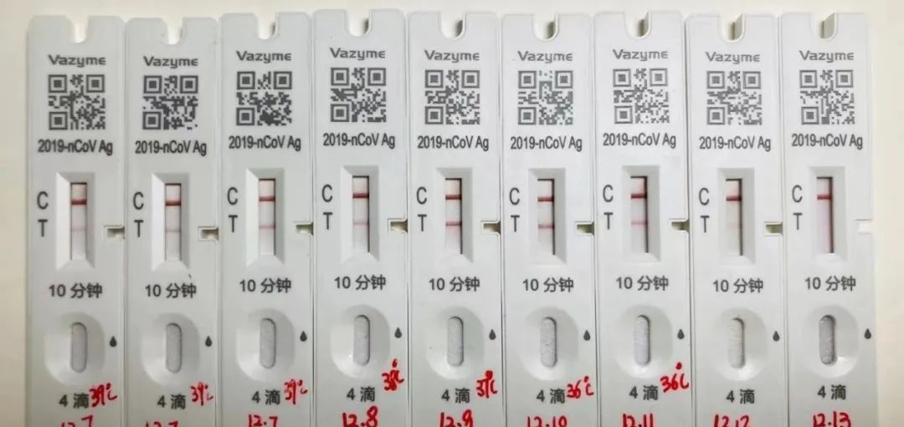

他们求知欲让人佩服，会把抗原检测试剂拆开，告诉我们这里面有用的就一根线，似乎是在轻轻敲击我们的智商。

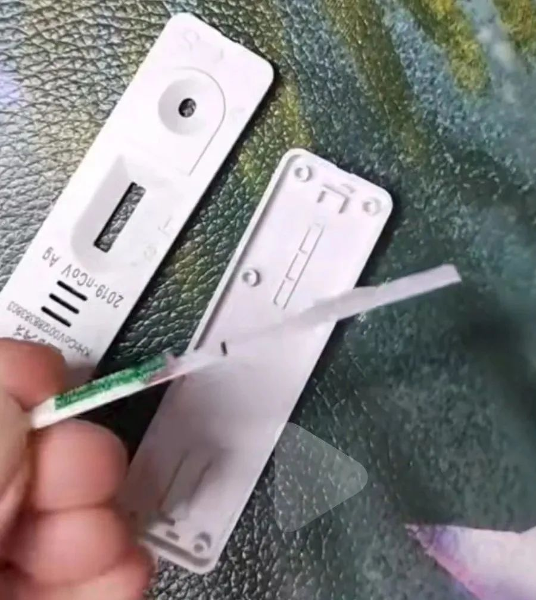

中午，鉴于体力上的恢复，和味蕾上的萌动，同时为了打发无聊的时间，我给自己整了两个硬菜一个汤，一个是土豆牛腩，一个是地三鲜，一个是冰糖雪梨。

给自己安排明白后，把前几日天天躺尸用的床单被罩啥的，统统换了一遍，彻底洗消，和病毒说拜拜。

然后把窗户也打开，再给屋里来个大换气。



晚上六七点钟，有理哥成功把自己折腾累了。做了个抗原检测，发现还是呈现弱阳性。

抗原试纸显示阳性的那条杠，非常轻，轻到你如果不仔细看，就发现不了他的存在。

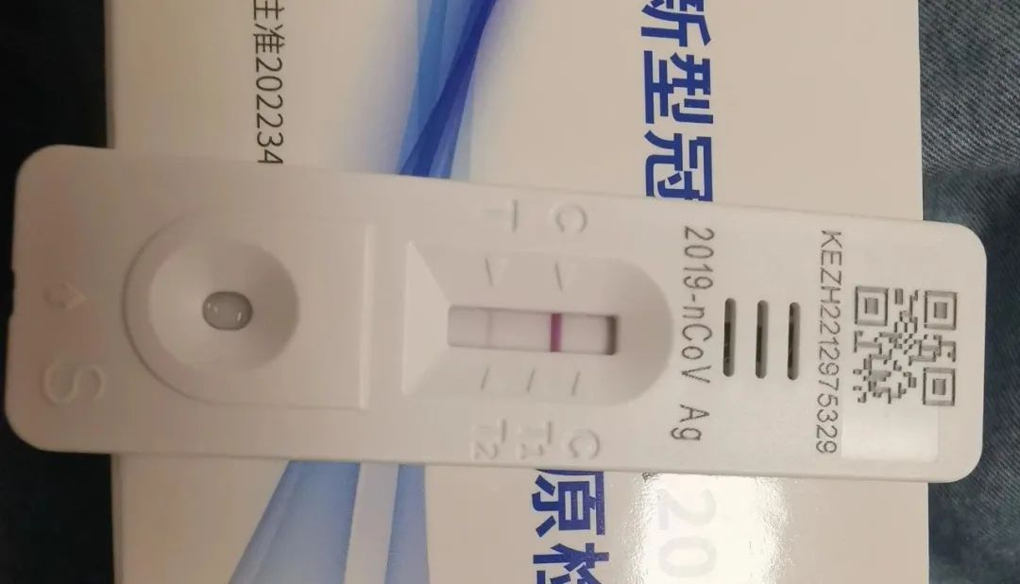

本来我还以为今天可以痊愈呢，没想到身体机能恢复了，但是病毒还赖着不走，并未彻底消失，所以抗原仍呈现弱阳性。或许是免疫系统还在打扫最后的战场吧。

没有了咳嗽的烦恼，晚上有理哥早早就进入梦里。



今天想跟大家说的是，新冠这个病通过五至七天治疗后，就能够治愈。这个时候，你的生活基本恢复正常，和往常没什么两样。但是转阴可能还会延后一两天，当然也有个别转阴较早的。

另外，新冠有个特点，就是症状很多，而且每个人表现出最重的症状也不一样，有的是肌肉酸疼最厉害，有的是喉咙干疼最厉害，有的是高烧最厉害，可能是毒株不同或者个人身体状况不同吧。

下面这张表，是1至7天症状表现汇总，大家对照表里的症状，就可以知道现在处于什么阶段。

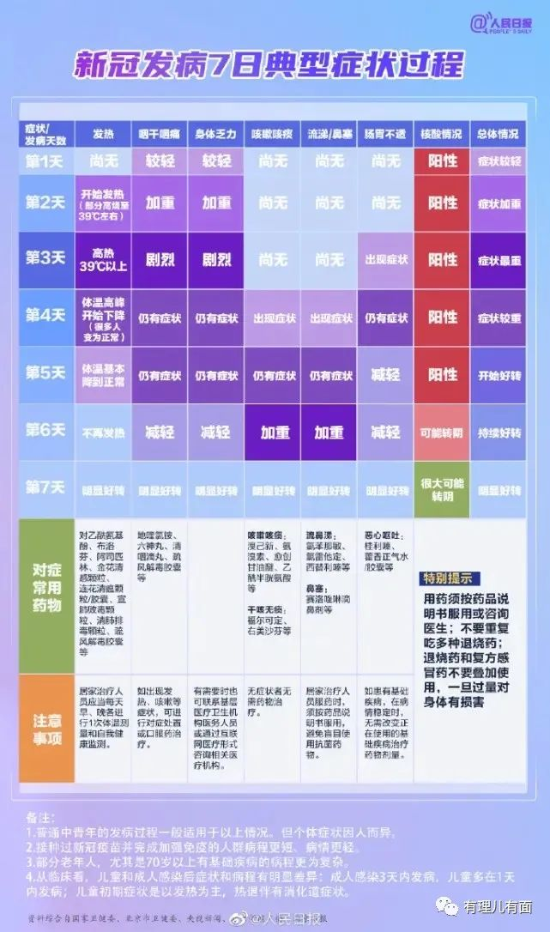

最后就是，对症下药，适量用药，充分相信自己的免疫力，尽可能地把重症医疗资源，留给老人和儿童。

根据测算，年底全国大多数城市都将迎来疫情爆发高峰，这是三年抗疫最大规模的一次短兵相接、真刀真枪的战斗，相信我们会以最小的代价，获得最大的胜利。

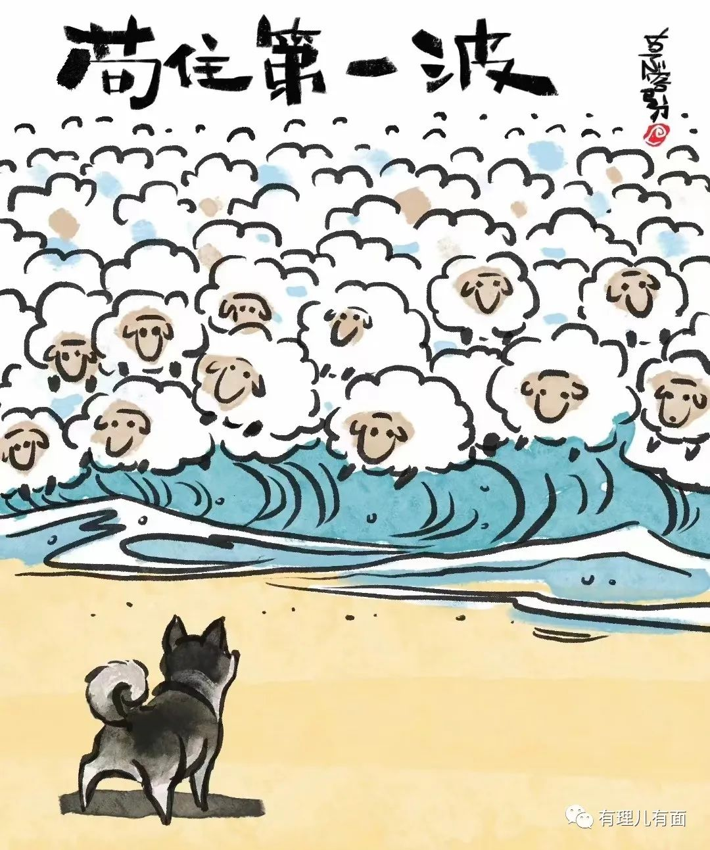

**图片源自网络**





**关注公众号：**

**有理儿有面**

**理   性｜   揭   秘｜   探   讨**





### 精选留言

用户设置不下载评论